

INSTITUTO POLITÉCNICO NACIONAL

ESCUELA SUPERIOR DE CÓMPUTO

Gestión empresarial

Entrega de avance 1 del proyecto

Equipo 4: RÜFÜS

Castro Cruces Jorge Eduardo

Flores Vargas Damaris Judith

Garnica Muñoz Anuar Francisco

Luciano Espina Melisa

Miranda Higuera Isaac Uriel

Rojas de la Rosa Carlos Armando

4CV4

**Índice de contenido**

1.1 Producto o servicio 2

1.2 Nombre de la empresa 2

1.3 Objetivos 2

1.4 Misión 2

1.5 Visión 2

1.6 Valores 3

1.7 Organigrama 3

1.8 Servicio 3

1.9 Descripción del servicio 3

1.10 Logotipo 4

1.11 Slogan 4

1.12 FODA 5

**1.1 PRODUCTO O SERVICIO:** Servicio

**1.2 NOMBRE DE LA EMPRESA:** RÜFÜS

**1.3 OBJETIVO GENERAL:**

Crear una plataforma de apoyo para los estudiantes de la Escuela Superior de Cómputo para un mejor entendimiento de las unidades de aprendizaje de algoritmos y bases de datos.

**OBJETIVOS:**

* Crear una primera versión de la página.
* Incorporar temas básicos de estructuras de datos.
* Obtener un servidor y montar la página.
* Alcanzar 1000 visitas mensuales.
* Lograr tener 100 usuarios premium.
* Cubrir el temario completo de estructuras de datos.

**1.4 MISIÓN:**

Proporcionar a los estudiantes de ESCOM herramientas interactivas de aprendizaje para mejorar su comprensión intuitiva y práctica de variadas estructuras de datos. Así como impulsarlos a realizar mejor sus actividades académicas

**1.5 VISIÓN:**

Ser el mejor lugar de consulta general sobre temas de programación que ofrecen distintas escuelas del Instituto Politécnico Nacional además de una visión fresca, intuitiva y rápida de comprender.

**1.6 VALORES:**

* Mantener una buena comunicación con el equipo de trabajo para mejorar nuestro servicio.
* Saber las opiniones de nuestros usuarios para tomarlas en cuenta y mejorar su experiencia

**1.7 ORGANIGRAMA:**

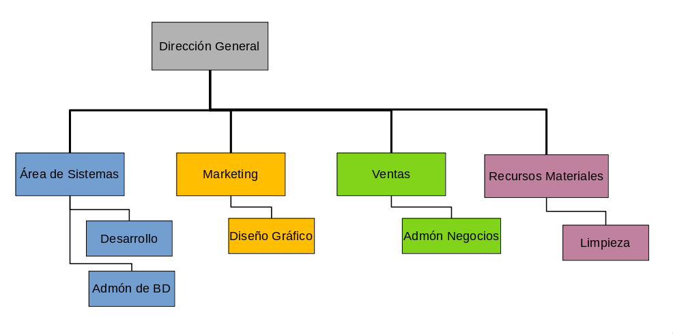

**1.8 SERVICIO:** Página web.

**1.9 DESCRIPCIÓN DEL SERVICIO:**

El proyecto consiste en desarrollar un sitio web principalmente enfocado para la comunidad estudiantil de la Escuela Superior de Cómputo. Brindaremos apoyo y herramientas didácticas para el mayor entendimiento para los tópicos de estructuras de datos y algoritmia.

**1.10 LOGOTIPO:**



**1.11 SLOGAN:**

**“Solo tú pones tus límites”**

**1.12 FODA:**

|  |  |  |
| --- | --- | --- |
| **FODA** | **Fortaleza** | **Debilidades** |
| **Análisis interno** | * Equipo preparado técnicamente para desarrollar y mantener el proyecto. * Mayor comprensión de temas de programación a través de diferentes formatos. * Buena comunicación en el equipo * Al ser personas del área de sistemas, tenemos conocimientos sólidos en algoritmos y en la comprensión de ellos por lo que el desarrollo de la plataforma se facilita. * La principal fortaleza dentro de este proyecto es el emprendimiento para ofrecer un servicio de calidad. | * Falta de experiencia en el desarrollo de proyectos. * Fallos técnicos, desde complicaciones con nuestros dispositivos hasta de red. * El proyecto se localiza en un proyecto con poca competencia * Falta de experiencia en la planificación de proyectos. * La ubicación de la oficina central. |
|  | **Oportunidades** | **Amenazas** |
| **Análisis externo** | * Muchos estudiantes buscan apoyo para realizar labores de programación y algoritmia. * Facilidad de acceso a la información mediante diferentes métodos de aprendizaje y herramientas para cada estudiante. * Poco conocimiento sobre la promoción y venta de un producto de esta índole. * Al ser una plataforma para estudiantes podemos contar con el apoyo de docentes y alumnos para enriquecer el contenido de la plataforma. * Una gran cantidad de alumnos de los primeros semestres de la carrera en Ingeniería en sistemas computacionales tendrán una herramienta de bastante utilidad. | * Posibilidad de proyectos similares en desarrollo. * Dificultades por parte de los estudiantes a la hora de realizar conexiones de red a la plataforma o el no contar con una computadora. * Obsoletismo a corto plazo de las tecnologías que se implementaran en el desarrollo de la plataforma. |